Write down what time it is

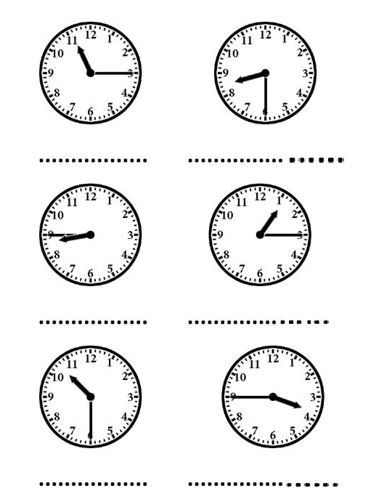

Fill in the prepositions. Doplň předložky. In, at, on from …..to.

I get up _______six o´clock. I have breakfast ______quarter past six. We´ve got lessons ______ eight ______ half past twelve. I have lunch _______one o´clock ______the afternoon. We haven´t got school _______Saturday and _______Sunday. I get up _____half past nine _______ weekends.

Crossword puzzle – Easter
Blíží se Velikonoce, a proto přikládám velikonoční křížovku
Nápověda:
- doplňujte výrazy v angličtině
- ch vám zabere dvě políčka
- číslo osm patří ke květině nad ním
- číslo tři asi neznáte, ale je to mazanec po anglicku

Pokud máte přístup k internetu, můžete křížovku vyplnit i tam, a to na adrese: https://fred.fraus.cz/qf/cs/ramjet/knihovna/3acc9ac1d74a247


